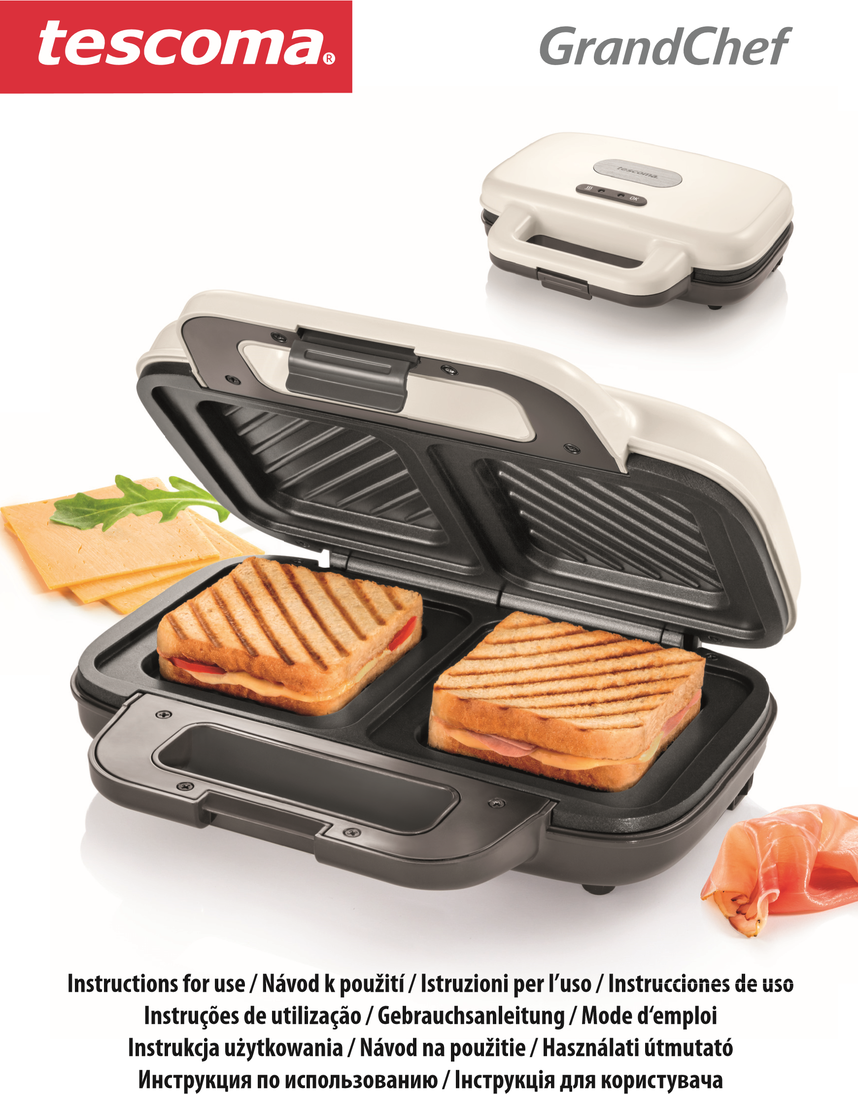
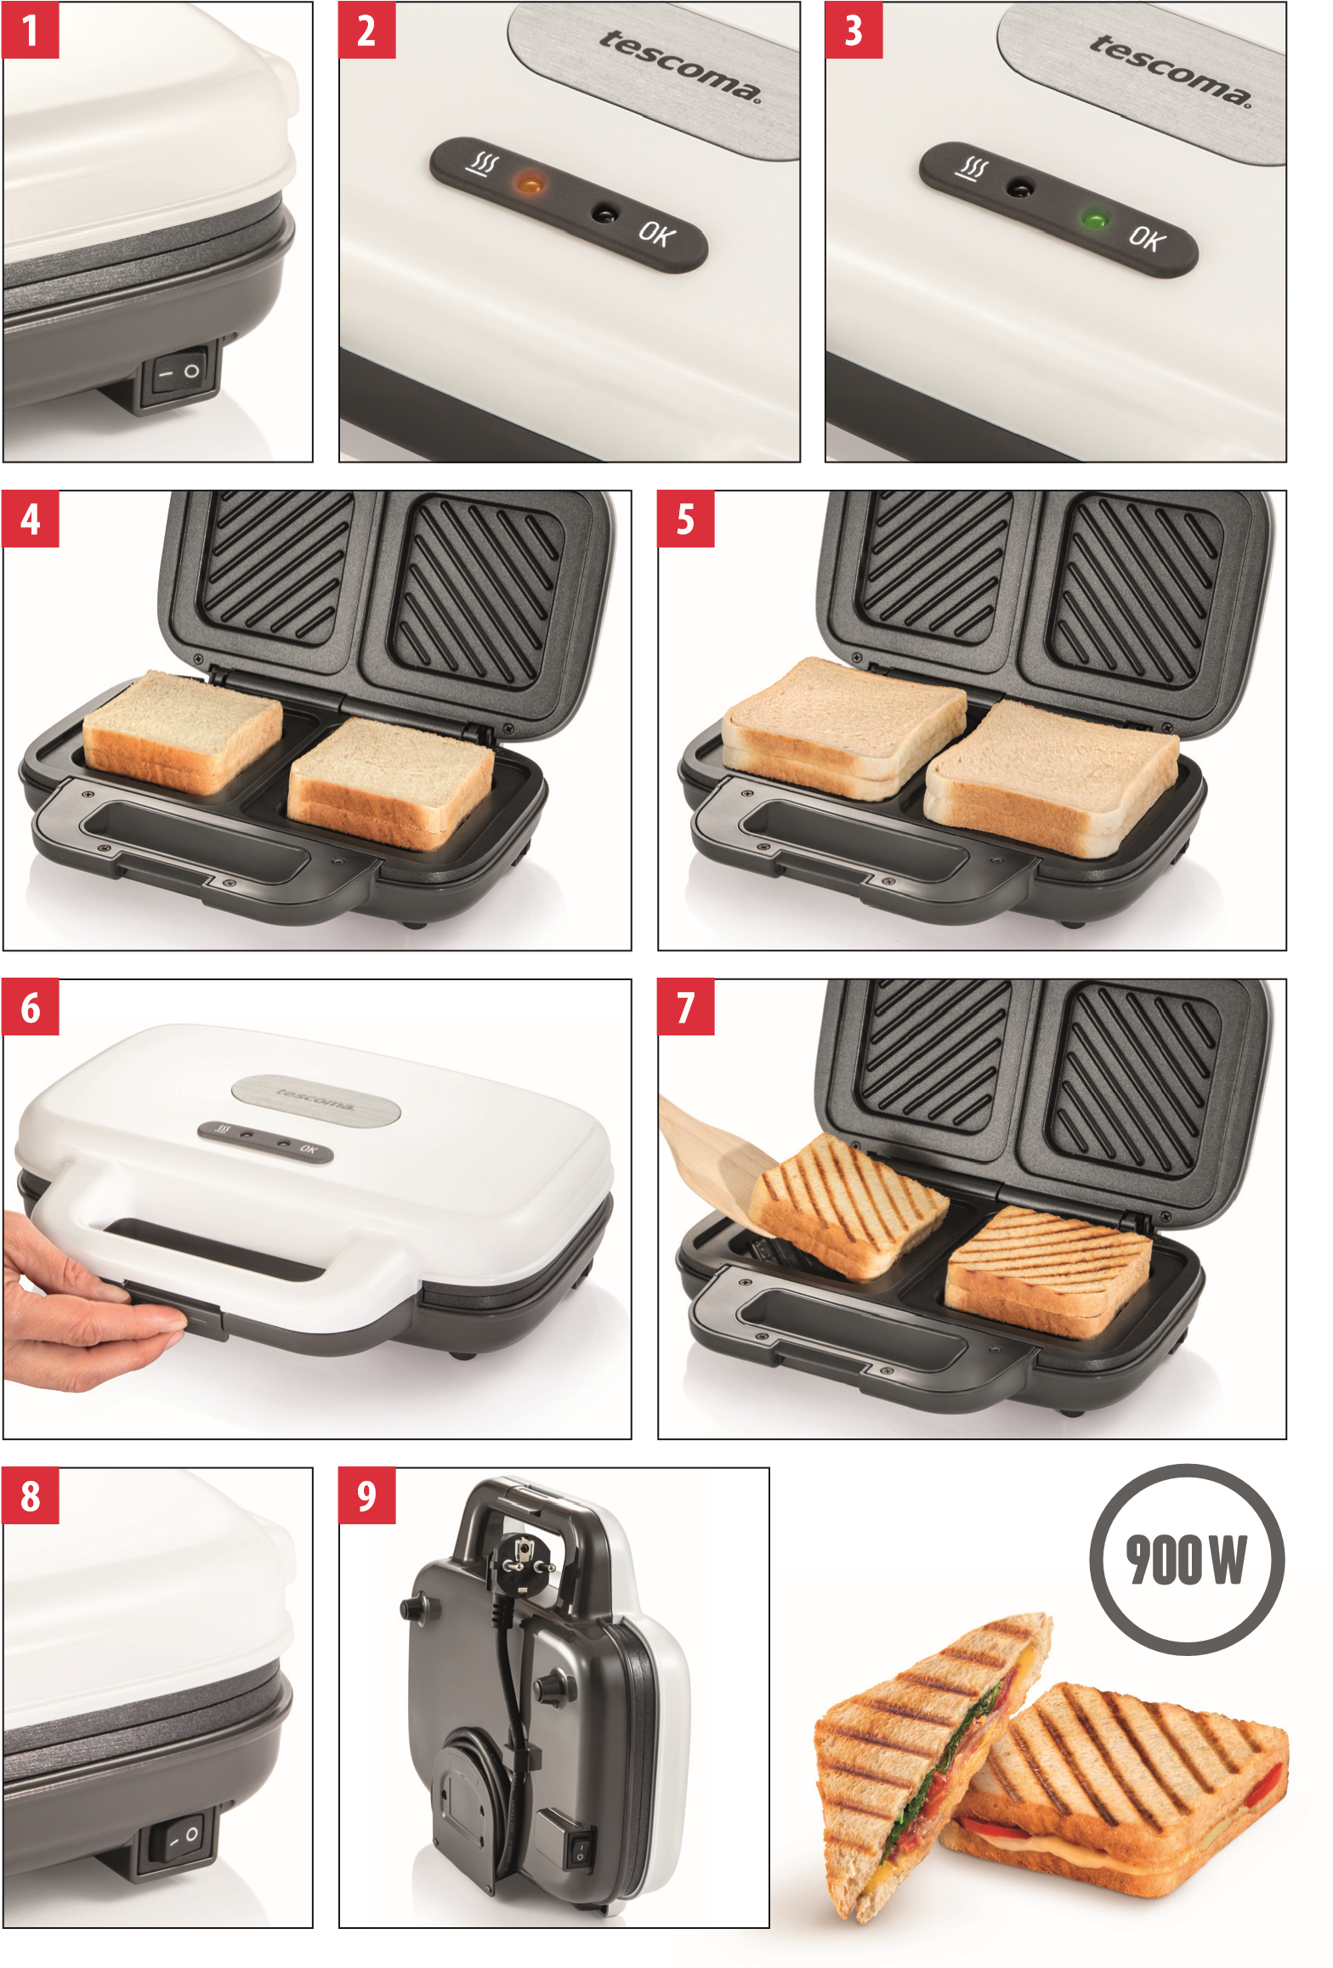
Naprava za pripravo toplih sendvičev GrandCHEF
Navodila za uporabo
Varnostna navodila
To napravo lahko uporabljajo otroci od 8 leta starosti. Osebe z zmanjšanimi fizičnimi, senzoričnimi ali umskimi sposobnostmi ali osebe s pomanjkanjem izkušenj in znanja, jo lahko uporabljajo le v primeru, da jih odgovorna oseba nadzoruje ali jih pouči o varni uporabi naprave in da razumejo nevarnosti, ki so povezane z njo. Otroci se z napravo ne smejo igrati. Otroci brez nadzora ne smejo izvajati čiščenja in vzdrževanja. Ko je aparat vklopljen ali se ohlaja, naj bosta aparat in njegov kabel izven dosega otrok, mlajših od 8 let.
Pred uporabo naprave natančno preberite priročnik in ta navodila:
- Vedno preverite, ali je napetost v vašem električnem omrežju enaka napetosti naprave. Podrobnosti so navedene na oznaki na spodnjem delu naprave. Napravo priključite le na pravilno nameščeno električno vtičnico.
- Kadar naprave ne uporabljate, ko pritrjujete dodatne dele, čistite napravo ali ko pride do motenj, vedno izvlecite vtikač iz električnega omrežja. Vtikač izvlecite iz električne vtičnice; nikoli ne potegnite samega električnega kabla.
- Vedno poskrbite, da je naprava postavljena na stabilni in ravni površini. Vedno poskrbite, da naprava in njen napajalni kabel ne prideta v stik z vročo površino in sta varno nameščena; napajalni kabel je treba namestiti previdno, da ne pride do poškodb.
- Z napravo ni priporočljivo uporabljati adapterjev in podaljškov; če jih potrebujete, se prepričajte, da je ta oprema skladna z veljavnimi standardi za varnost električnih naprav.
- Napravo lahko popravlja le proizvajalec ali pooblaščeni servisni center. Občasno preverite, ali je napajalni kabel naprave poškodovan; če odkrijete kakršno koli poškodbo, ga odklopite iz električnega omrežja. Naprave nikoli ne uporabljajte s poškodovanim napajalnim kablom ali vtičem ali v primeru kakršne koli okvare.
- Naprava je namenjena samo za uporabo v zaprtih prostorih in za domače namene. Naprave nikoli ne uporabljajte za druge namene, kot so opisani v tem priročniku.
- Naprava je med uporabo lahko vroča; z njo ravnajte posebej previdno in je ne premikajte, ko je priključena na omrežje. Vedno pustite, da se naprava popolnoma ohladi, preden začnete z njo rokovati in jo čistiti.
- Pri ravnanju s hrano na ploščah z nelepljivo prevleko se izogibajte kovinskim in ostrim predmetom, nožem, kovinskim obračalnikom, vilicam itd. Nikoli ne režite neposredno na ploščah.
- Napravo uporabljajte v dobro prezračevanem prostoru. Da zagotovite zadostno kroženje zraka, pustite na vseh straneh naprave vsaj 10-15 cm prostega prostora.
- Naprave ne postavljajte na plinski ali električni štedilnik, v ogrevano pečico ali v njeno bližino. Ne dovolite, da bi se aparat med uporabo dotikal zaves, stenskih oblog, oblačil, kuhinjskih krp ali drugih vnetljivih materialov.
- Naprave ne potopite in ne dovolite, da pride v stik z vodo ali drugimi tekočinami.
- Naprave ne uporabljajte z mokrimi ali vlažnimi rokami.
- Naprave ne uporabljajte v bližini vnetljivih ali eksplozivnih materialov, vključno z aerosoli.
- Pri čiščenju naprave jo vedno izključite iz električnega omrežja. Nikoli ne izvlecite vtiča iz stenske vtičnice z mokrimi rokami.
- Pri električni napravi nikoli ne puščajte otrok ali invalidov brez nadzora.
- Proizvajalec ne prevzema nobene odgovornosti, če zaradi nepravilne uporabe in nepravilnega ravnanja ali neupoštevanja teh navodil pride do poškodb.

Opozorilo: Naprave ne uporabljajte v bližini vode ali drugih tekočin, na primer v bližini kadi, tušev, umivalnikov ali drugih posod z vodo.

Tehnične lastnosti
Vhodna moč: 900 W
Napetost: AC 230 V / 50 Hz
Legenda
- Segrevanje (oranžna kontrolna lučka)
- Pripravljeno za opekanje (zelena kontrolna lučka)
- Pokrov
- Zapiralo pokrova
- Plošče za opekanje
- Gumb za vklop/izklop (simbol )

- Predal za shranjevanje napajalnega kabla
- Napajalni kabel

Pred prvo uporabo
Odprite napravo za pripravo sendvičev in obrišite zgornjo in spodnjo ploščo z vlažno krpo ter ju nato osušite.

Opozorilo: Ob prvi uporabi lahko pride do rahlega neprijetnega vonja zaradi prvega segrevanja grelnih elementov v napravi. To je normalen pojav, ki se pri nadaljnji uporabi ne bo več pojavljal.

Uporaba naprave
Vtič priključite na omrežje 230 V. Odprite pokrov naprave in površino zgornje in spodnje plošče premažite s tanko plastjo olja ali stopljenega masla ali margarine; odvečno maščobo odstranite s čistim prtičkom.

Pokrov naprave za pripravo sendvičev spustite navzdol in gumb za vklop/izklop prestavite v položaj 1 . Naprava se bo vklopila, oranžna kontrolna lučka s simbolom se bo prižgala, nato pa se bo naprava segrevala približno 3 minute, dokler ne bo dosegla delovne temperature 2 . Takrat se bo zasvetila zelena kontrolna lučka 3 . To pomeni, da je naprava dosegla delovno temperaturo in je pripravljena za opekanje. Na spodnjo plošči postavite dva sendviča z nadevom iz majhnih 4 ali velikih 5 rezin kruha. Poskrbite, da rezine ne segajo čez notranji rob plošč. Zaprite pokrov in ga pritrdite z zapiralom 6 in pustite, da se sendviči popečejo.

Opozorilo: Če pokrova naprave za pripravo sendvičev ni mogoče zapreti in se zapiralo ne zaskoči, preverite, ali hrana v njej ni zložena previsoko in ali robovi rezin ne segajo čez rob plošč.

Opečeni sendviči so običajno pripravljeni v do 3 minutah. Čas opekanja je odvisen od vrste kruha, nadeva in osebnih preferenc. Napravo lahko med delovanjem odprete in preverite, kako poteka opekanje sendvičev.
Ko so sendviči pečeni, odprite napravo za pripravo sendvičev in z nekovinskim in neostrim predmetom poberite opečena živila 7 . Po končanem opekanju izklopite napravo tako, da gumb za vklop/izklop prestavite na položaj 8 .

Opozorilo: Zelena kontrolna lučka se med opekanjem in peko na žaru ugasne in znova prižge - to pomeni, da aparat vzdržuje stabilno delovno temperaturo.
Pomembno opozorilo!
Plošče za opekanje so med uporabo vroče - ne dotikajte se jih. Za rokovanje z vročo hrano v napravi vedno uporabljajte primeren neoster predmet; po potrebi uporabite kuhinjsko rokavico.
Čiščenje
Pred čiščenjem odklopite napravo iz omrežja in jo vedno pustite, da se popolnoma ohladi. Plošče za opekanje očistite z vlažno krpo in jih osušite s papirnato brisačo. Po potrebi zunanje dele naprave očistite z vlažno krpo z nekaj detergenta in jih osušite. Pri čiščenju pazite, da v napravo ne pride voda.

Opozorilo: Naprave za pripravo sendvičev in plošč ne pomivajte v pomivalnem stroju! Za čiščenje nikoli ne uporabljajte abrazivnih čistilnih sredstev, ostrih predmetov, ščetk itd.
Shranjevanje
Napajalni kabel zvijte v predal za shranjevanje na dnu naprave in ga pritrdite 9 . Napravo lahko shranite v navpičnem položaju, da prihranite prostor.

